Fremstilling af petriskåle med LB-AGAR

LB-agar er et vækstmedium for bakterier. Agar er et polysakkarid, som udvindes fra alger (læs mere her: https://da.wikipedia.org/wiki/Agar). Bakterier kan ikke overleve på carbohydrater alene, derfor tilsættes en række næringsstoffer som peptider, vitaminer og mineraler (læs mere her: https://en.wikipedia.org/wiki/Lysogeny_broth).

Tre elever fra 1y BI får ansvaret for sammen at lave petriskåle med LB-agar til 1b bi. En LB-agar-opløsning skal fremstilles ved at afveje 4,2 g LB-agar i en vejebåd på den præcise digitalvægt på væggen i lokale 44L og blande det med 120 mL demineraliseret vand (brug måleglas og aflæs menisken) i en Bluecap-flaske. Rør evt. lidt rundt med den flade ende af en glasspatel, hvis agaren klumper i overfladen. Skru låget halvt på (VIGTIGT!) og opvarm så blandingen i mikrobølgeovnen indtil kogepunktet (når det bobler). Sluk og brug grydelappen til at tage flasken ud. Tjek, at al agaren er opløst – der må IKKE være uklarheder eller bundfald i flasken. Giv evt. flasken en tur mere i mikrobølgeovnen, men pas på indholdet ikke koger over!
Opløsningen afkøles lidt og hældes så forsigtigt ned i siden af otte petriskåle, til bunden er dækket (ryst evt. skålene for at fordelen væsken). Kimfald i skålene skal minimeres ved at dække med låget under påfyldning. Skålene sættes til afkøling på bordet (Figur 1). Låget lægges på klem, så noget af vanddampen kan undslippe i stedet for at danne kondens i låget (Figur 2). Når agaren er stivnet, lægges lågene helt på, skålene vendes med bunden i vejret, stables og sættes i køleskabet, mærket ”LB-agar 1b bi og CS”.

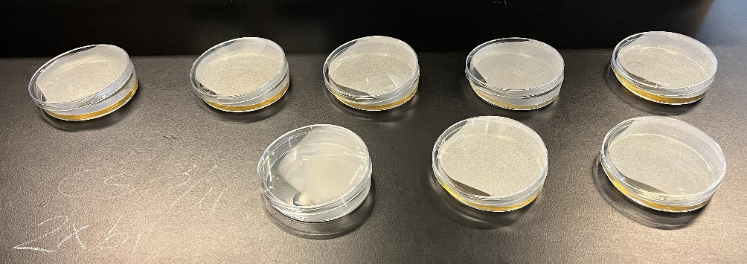
Figur 1. Petriskåle med LB-agar sat til afkøling. Bemærk kondensvand i låget.

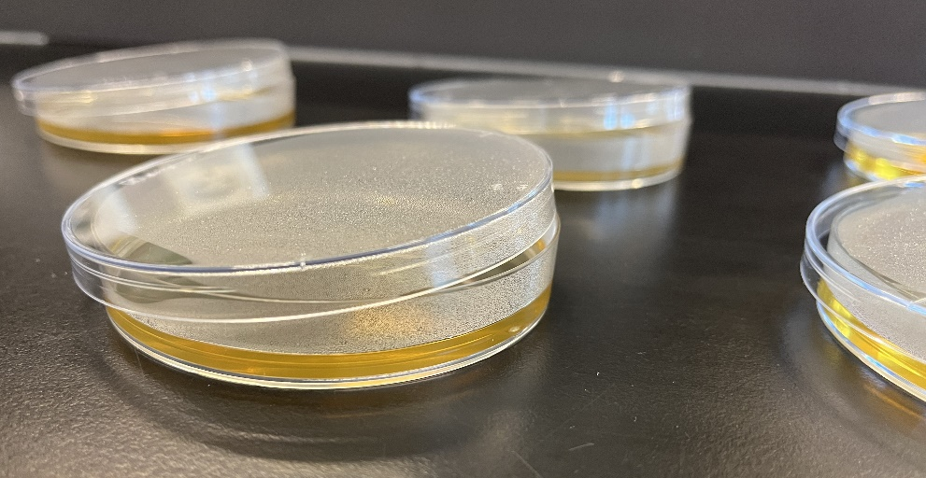
Figur 2. Sæt låget lidt på klem, så noget af vanddampen kan undslippe. Er sprækken for stor, kan kimfald forurene forsøget.

